2022학년도 제1학기 문주장학재단 장학생 선발 안내(등록금 전액 지원)

선발된 학생은 추후 문주장학재단에 감사편지를 제출하여야 하며, 사회대행정실에서 제출기한을 안내해드릴 예정입니다.

1. 지원대상(아래 ‘가’~ ‘다’ 모두 해당되어야 함)
가. 2022-1학기 정규등록(예정) 학부생 *학점등록(초과학기)은 정규등록이 아님, 휴학생 지원 불가
나. 직전학기 성적 2.0 이상(4.30 만점)인 학생
다. 학교생활에 모범이 되고 가정 형편이 어려운 환경 속에서도 학업 열정이 타 학생에 비해 우월한 학생

2. 장학금액: 등록금 전액

3. 지급기간: 한 학기
*계속수혜 요건(직전학기 성적 이상 유지) 만족시 2학기 연속지급

4. 마감일: 2022. 2.14.(월) 오전 11시까지, 사회대행정실(이화.포스코관 210호) /스캔본 이메일 제출가능

5. 제출서류
제출서류 종류 | 비고
장학생 추천서 및 개인정보 수집 ㆍ 이용 동의서 1부 | 붙임 1
자기개발 계획서 1부 | 붙임 2
2021년  지방세 세목별 과세증명서  부,모 각 1부 | 지방세 세목별 과세증명서 제출 유의사항(2페이지) 참조  ※기준년도: 2021년  ※지역: 전국 자치단체  ※세목: 토지, 주택, 건축물에 한함(주민세, 자동차세 등이 기재된 서류 접수 불가)  ※재산세 없는 경우: "과세사실 없음" 기재된 서류 제출
2021년 1월~12월  건강보험료 납부확인서 및 건강보험증 사본  부,모 각 1부. | ※기간: 2021년 1월~12월  ※건강보험증 사본에 부,모가 기재되어야 함.  ※건강보험증이 없을 경우 "건강보험자격확인(통보)서"를 제출함, 건강보험자격득실확인서와 자격확인(통보)서는 다른 서류이므로 유의  ※1개의 건강보험증에 부,모가 등록되어 있지 않을 경우 각각의 건강보험료 납부확인서로 두 분의 2021년 1월~12월 납부사실이 확인되어야 함
주민등록등본 1부 | 가족관계가 모두 나타나지 않는 경우 가족관계증명서 추가 제출
등록금 고지서 1부 | 고지서 출력 기간 관련 추후 제출 가능
성적증명서 1부
명함판 컬러사진 2매(3*4)
- 제출서류는 직접제출이 원칙이나, 부득이한 경우 스캔본 제출 가능합니다(제출처: society@ewha.ac.kr).
- 스캔본 화질이 낮거나 식별이 어려운 경우 추가서류를 요청할 수 있습니다.
지방세 세목별 과세증명서 제출 유의사항

- “전국단위” 과세증명서를 제출하여야 합니다. 단, 인터넷 민원창구 이용 시 과세물건지 주소별 세목별과세증명서가 발급되므로, 전국단위 발급은 오프라인으로만 가능합니다.
[지방세 세목별과세증명서 전국단위로 발급 가능한가요?]

지방세 세목별과세증명서의 전국단위 발급은 오프라인으로만 발급 가능합니다.
- 발급처: 가까운 구청(세무부서), 읍・면・동 행정복지센터
- 구비서류
본인방문 시: 신분증 지참
대리인 방문시: 본인신분증, 대리인신분증, 본인도장 날인된 위임장
법인일 경우: 대리인신분증, 법인인감증명서, 인감날인된 위임장
(출처: 정부민원콜센터 http://www.110.go.kr/data/faqView.do?num=62040&curPage=1&scType=&scText=)

- 세목은 [재산세(주택), 제산세(토지), 재산세(건축물)] 등 “토지, 주택, 건축물”에 한하여 제출합니다. 주민세, 자동차세(자동차), 등록면허세(등록) 등은 제출 대상이 아닙니다.
(예시 – 재산세(주택) 세목이 표기된 과세증명서)
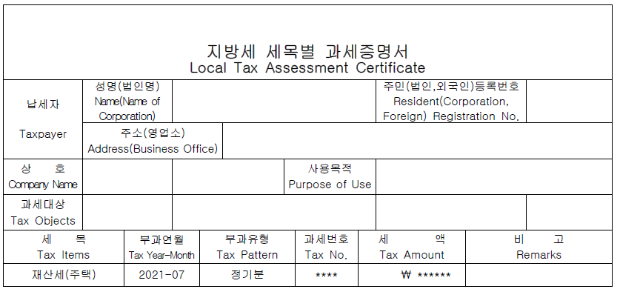

(과세사실이 없을 경우 예시)
